中标结果公告
- 项目编号：JLZH-2026-0601
二、项目名称：吉林大学口腔医院诊疗环境修缮改造项目——加压调蓄设施及医用电梯购置
三、中标信息
包1供应商名称：青岛三利中德美水设备有限公司；
供应商地址：山东省青岛市城阳区棘洪滩街道2号工业路路北；
中标金额：1749700.00元。
包2供应商名称：长春市利升快速机电工程有限公司；
供应商地址：长春市二道区蔚蓝国际3-34号楼101室；
中标金额：573000.00元。
四、主要标的信息
货物类
名称：吉林大学口腔医院诊疗环境修缮改造项目——加压调蓄设施及医用电梯购置（包1）；
货物名称：货物1:智能变频调速供水设备，货物2：智能无负压（叠压）供水设备；
品牌：货物1：三利，货物2：三利；
规格型号：货物1：BTG26-38-2-B，货物2：SLBW42-47-2-P；
采购数量：货1：1套，货物2：1套；
单价（元）：货物1：735200.00元，货物2：1014500.00元；
总价（元）：1749700.00元；
供货时间：合同签订后20个日历天以内交货，具备安装条件后5个日历天内安装调试并验收合格。
名称：吉林大学口腔医院诊疗环境修缮改造项目——加压调蓄设施及医用电梯购置（包2）；
货物名称：医用电梯；
品牌：上海三菱；
规格型号：LEHY-III-S；
采购数量：2部；
单价（元）：286500.00；
总价（元）：573000.00元；
供货时间：合同签订后80个日历天以内交货，安装调试并验收合格。
五、评审专家名单：
续金艳、李鹏华、孙拂晓、孙宝玉、李君兴。
- 代理服务收费标准及金额：执行国家发展计划委员会计价格〔2015〕299 号文件，参考招标代理服务费计费执行计价格〔2002〕1980 号文件、招标代理机构按国家发改委发改办价格〔2003〕857号文件费率标准计取，由中标人支付，本项目招标代理服务费按照七折收取。本项目服务费金额为包1：人民币16272.69元，包2：人民币：6016.50元。
七、公告期限
自本公告发布之日起1个工作日。
八、其他补充事宜
1.包1中标供应商评审总得分：94.92 ，包2中标供应商评审总得分：95.44；
2.发布公告媒介：本次公告在《中国政府采购网》、《中国招标投标公共服务平台》、《中国采购与招标网》上发布，其他网站转载无效。
九、凡对本次公告内容提出询问，请按以下方式联系。
1.采购人信息
名 称：吉林大学口腔医院
地 址：长春市朝阳区清华路1500号
联 系 人：于老师、滕老师
联系方式：0431-85579345（办公电话）
2.采购代理机构信息
名 称：吉林省中寰工程项目管理有限公司
地 址：长春市南关区绿地中央广场B8A栋-24层
联系方式：0431-80543099（办公电话）
3.项目联系方式
项目联系人：姜思羽
电话：13944168061、13596406381

- 附件
包1供应商
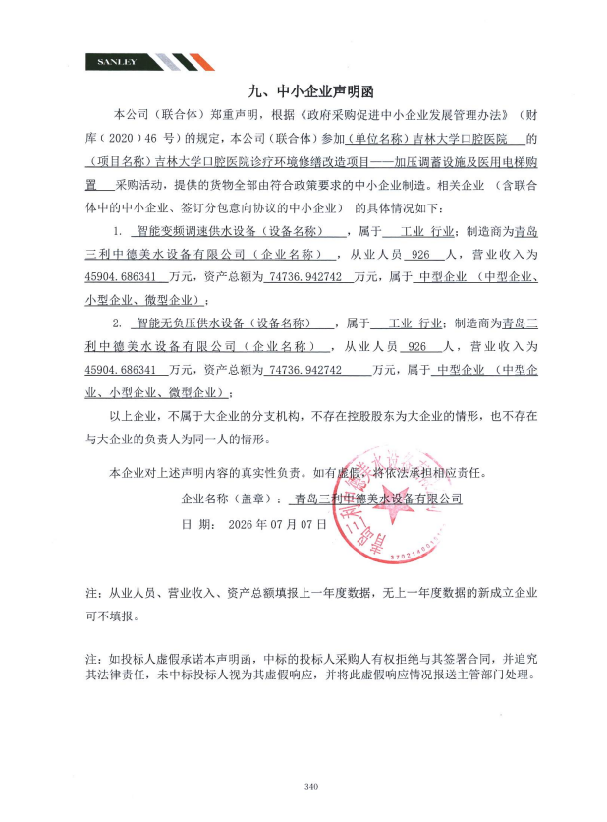

包2供应商



